t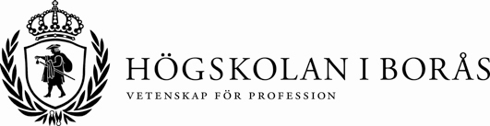

ANSVARSFÖRBINDELSE

Bestämmelser för innehavare av Eurocard Inköpskort för Högskolan i Borås.

Eurocard Inköpskort är en värdehandling. Anställd som utkvitterat kort är, såsom för egen skuld ansvarig för nedanstående regler efterlevs vid handhavande av kortet.

- Inköpskortet får enbart användas i tjänsten och absolut inte vid betalning av privata inköp.
Kontantuttag med inköpskort är inte tillåtna
- Kortet får inte lämnas ut eftersom kortinnehavaren ensam ansvarar för kortet och för redovisningen av de fakturerade beloppen. Inköpskortet skall förvaras på ett betryggande sätt så att obehöriga inte kan komma åt det. Koden får aldrig förvaras på ett sådant sätt att kort och kod kan kopplas samman. Förlorat inköpskort skall omgående spärras på telefon 08-14 67 67
- Kortet får endast användas för inköp för högst det belopp som beslutas vid rekvisitionen av kortet: _________/inköp och/eller:_______/30-dagars period. Om ovanstående inköpsgräns skall ändras skall ny ansvarsförbindelse upprättas och ny inköpsgräns meddelas Eurocard.
- Då anställning upphör skall kortet, utan särskild anmodan klippas och insändas till arbetsgivaren. Vid länge sjukskrivning eller tjänstledighet skall kortet återlämnas till prefekt/motsvarande.
- Vid missbruk dras inköpskortet in och kortinnehavaren kan bli personligen betalningsansvarig för den felaktiga användningen.

Undertecknad har tagit del av ovanstående bestämmelser.
Borås den________

Namnteckning:___________________
Namnförtydligande:________________
Personnummer:___________________
Institution/enhet:___________________
Ansvarförbindelsen upprättas i två exemplar, varav kortinnehavaren behåller ett.

